- Отвечайте на вопросы ребенка терпеливо и честно.

- Воспринимайте вопросы и высказывания ребенка всерьез.

- Предоставьте ребенку комнату или уголок исключительно для его дел.

- Сделайте стенд, где ребенок сможет показывать свои работы..

- Не ругайте ребенка за беспорядок на столе, если это связано с его творческим процессом.

- Покажите ребенку, что его любят и понимают таким, какой он есть, а не за успехи и достижения.

- Поручите своему ребенку посильные дела и заботы.

- Помогайте ему строить свои собственные планы и принимать решения.

- Помогайте ему улучшать результаты его работы.

- Берите вашего ребенка в поездки по интересным местам.
- Помогайте ребенку общаться с детьми из разных культурных слоев.

- Не сравнивайте своего ребенка с другими, указывая при этом на его недостатки.

- Не унижайте своего ребенка, не давайте ему почувствовать, что он чем-то хуже вас.

- Приучайте вашего ребенка мыслить самостоятельно.

- Снабжайте ребенка книгами и другими нужными ему вещами для его любимых занятий.

- Побуждайте ребенка придумывать истории и фантазировать.

- Приучайте его к регулярному чтению с малых лет.

- С вниманием относитесь к его потребностям.
- Каждый день находите время, чтобы побыть с ребенком наедине.

- Побуждайте ребенка придумывать истории и фантазировать. Делайте это вместе с ним.
- Приучайте его к регулярному чтению с малых лет.

- С вниманием относитесь к его потребностям.

- Каждый день находите время, чтобы побыть с ребенком наедине.

- Включайте ребенка в совместное обсуждение общих семейных дел

- Не дразните ребенка за ошибки. Хвалите за любые успехи.

- Учите его общаться со взрослыми любого возраста.

- Разрабатывайте практические эксперименты, помогающие ребенку больше узнавать.

- Не запрещайте ребенку играть с разным хламом, это стимулирует его воображение.

- Побуждайте ребенка находить проблемы и потом решать их.

- Будьте честными в оценке своих чувств к ребенку.

- Не ограничивайте темы, обсуждаемые с ребенком. Давайте ребенку возможность самостоятельно принимать решения и нести ответственность за них.

- Помогайте ребенку стать личностью.

- Помогайте ребенку находить заслуживающие внимания телепрограммы и радиопередачи.

- Развивайте в ребенке позитивное восприятие его способностей.

- Поощряйте в ребенке максимальную независимость от взрослых.

- Верьте в здравый смысл вашего ребенка и доверяйте ему.

- Никогда не «отмахивайтесь» от неудач ребенка, говоря ему:
"Я этого тоже не умею".

- Предпочитайте, чтобы основную часть работы, за которую взялся ваш ребенок, он выполнял самостоятельно, даже если вы не уверены в позитивном конечном результате.

- Ведите дневник наблюдений за развитием вашего ребенка и анализируйте процесс развития.

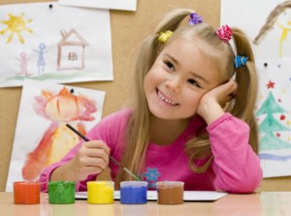

ТВОРЧЕСКОЕ РАЗВИТИЕ ВАШЕГО РЕБЕНКА

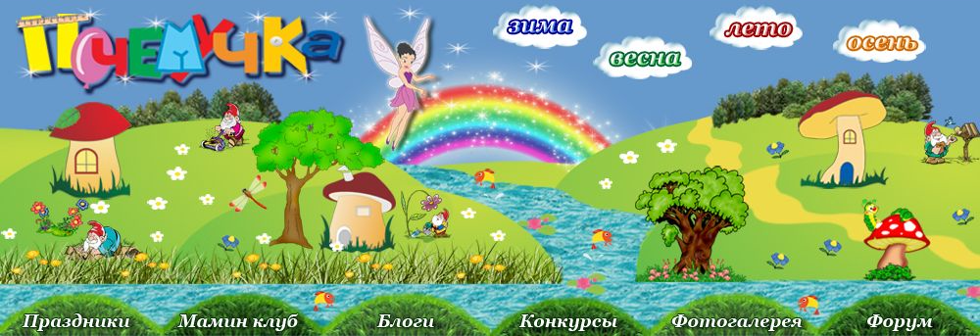

МАОУ «Хохловская СОШ»

2015 г.

